Documento di analisi

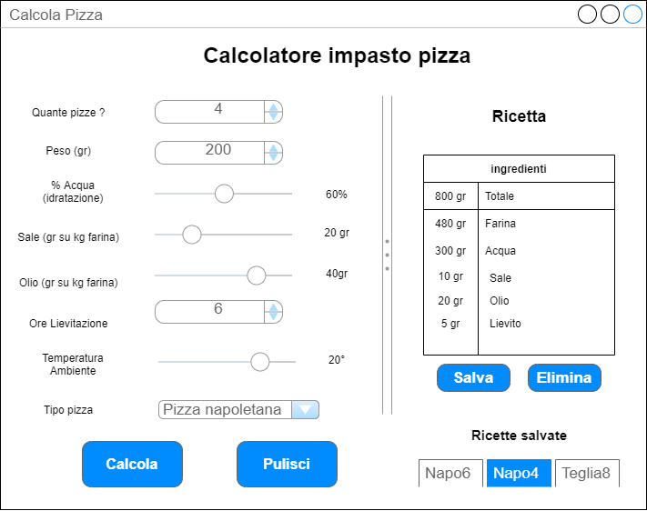
Casi d'uso

1)
- L'utente inserisce il numero di pizze
- L'utente inserisce il peso per pizza
- L'utente inserisce la percentuale di acqua desiderata
- L'utente inserisce la percentuale di sale
- L'utente inserisce la percentuale di olio
- L'utente seleziona le ore di lievitazione desiderate
- L'utente seleziona la temperatura ambiente
- L'utente seleziona il tipo di pizza [napoletana, teglia]
- L'utente preme il bottone “Calcola”
  - Il Sistema mostra nella tabella la ricetta.

2)
- L'utente preme il bottone “Pulisci”
  - Il sistema porta a valori di default i campi relativi al calcolo della ricetta riportati in figura.

3)
- L'utente, dopo aver configurato la propria ricetta (1), preme il bottone “Salva”
  - il Sistema salva la ricetta in una delle tab in figura, assegnando un nome mnemonico.

4)
- L'utente, dopo aver salvato una ricetta, preme sulla tab desiderata
  - il Sistema richiama la ricetta visualizzando gli ingredienti nella tabella.

5)
- L'utente, dopo aver visualizzato una ricetta, decide di eliminarla e preme il bottone “Elimina”
  - il Sistema provvede a eliminare la ricetta liberando la tab relativa ad essa.

File di Configurazione XML

All’avvio il sistema legge dal file di configurazione i seguenti dati:
- tema dell’applicazione:
  - colore Bottoni
  - font
  - colore Background
  - dimensioni finestra

- l’indirizzo IP del client, l’indirizzo IP e la porta del server di log
- coefficiente lievito, in base all’utilizzo di lievito secco o fresco
- quantità massima di ricette visualizzabili
- campi input di default:
  - numero pizze
  - peso per pizza
  - idratazione
  - percentuale sale
  - percentuale olio
  - ore lievitazione
  - temperatura ambiente
  - tipo pizza

Cache locale degli input

Alla chiusura del sistema, salva su file binario: numero pizze, peso pizza, idratazione, sale, olio, ore lievitazione, temperatura, tipo pizza immesse dall’utente.

Archivio

Il Sistema archivia i seguenti dati:
- Dati ricetta:
  - Numero pizze
  - Peso per pizza
  - Idratazione impasto
  - Percentuale sale su farina
  - Percentuale olio su farina
  - Ore lievitazione desiderate
  - Temperatura ambiente
  - Tipo di pizza
  - Tipo di lievito
- Ricetta:
  - Quantità farina [kg]
  - Quantità acqua[kg]
  - Quantità sale [gr]
  - Quantità olio [gr]
  - Quantità lievito [gr]
- Identificativo ricetta
- Data e ora di inserimento della ricetta

